《软件测试》

实验报告四 ——JUnit测试方法

姓 名： 李志豪 学 号： 2018138102
院 系： 计算机与信息学院 专 业：计算机科学与技术
实 验 室： 实验日期： 2021/4/07
总评成绩： 审阅教师： 杨青

一、实验目的：
1、学习Junit5基本操作
2、学习Junit5异常测试
2、学习单元测试的基本特征
4、学习Java的Lambda表达式的用法

二、实验环境：
IntelliJ IDEA、Junit5、Maven 3.X

三、实验要求：
需求：保险公司人寿保险保费计算程序
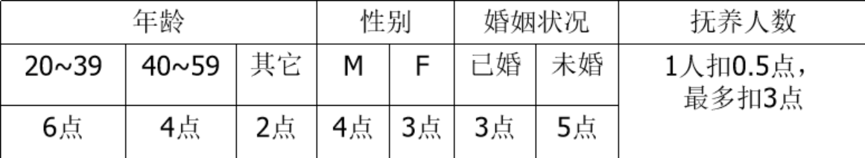
某保险公司人寿保险的保费计算方式为： 保费＝投保额×保险费率 其中，保险费率根据年龄、性别、婚姻状况和抚养人数的不同而有所不同，体现在不同年龄、性别、婚姻状况和抚养人数，点数设定不同，10点及10点以上保险费率为0.6%，10点以下保险费率为0.1%；而点数又是由投保人的年龄、性别、婚姻状况和抚养人数来决定。

- 根据需求，完成保险公司人寿保险保费计算程序PreminumCaculator；
- 按照等价类测试方法分析步骤 2.1 分析输入输出变量以及隐含的约束； 2.2 定义等价类并分配唯一的编号 2.3 构造测试数据覆盖有效等价类 2.4 构造测试数据覆盖无效等价类；
- 使用Junit5实现自动化测试，提交到码云仓库。

四、实验步骤与内容

一、定义计算点数的工具类
package com.cn.lzh.utils;

/**
* {@code PointUtil}工具类生成点数。
*
* @author 李志豪
* @version 1.0
*/
public class PointUtil {

public static int getPoint(Integer age, char sex, Boolean marriageStatus,int people) {

int point = 0;
assert age != null;
assert age>1 && age<100;
assert people>=0;
assert sex =='F' || sex == 'M';
assert marriageStatus ==true || marriageStatus == false;
// 先判断年龄
if (age >= 20 && age <= 39) {
point+=6;
}else if (age >= 40 && age <= 59) {
point+=4;
}else {
point+=2;
}
// 判断性别
if (sex == 'F') {
point+=3;
}else if (sex == 'M') {
point += 4;
}
// 判断婚姻状况
if (marriageStatus == true) {
point+=3;
}else if (marriageStatus ==false) {
point += 5;
}
// 判断抚养人数
if (people >=6) {
point-=3;
}else {
point-=0.5*people;
}
return point;
}

}

定义计算保险费率的工具类
package com.cn.lzh.utils;

import com.cn.lzh.exceptions.PremiumRateException;

/**
* {@code PremiumRateUtil}工具类计算保险费率。
*
* @author 李志豪
* @version 1.0
*/
public class PremiumRateUtil {

public static double getPremiumRate(int points) {
if (points <= 10 && points >0) {
return 0.001;
}else if (points > 10) {
return 0.006;
}else {
throw new PremiumRateException("点数必须大于0");
}

}

}

设计测试用例

分析等价类


设计测试用例
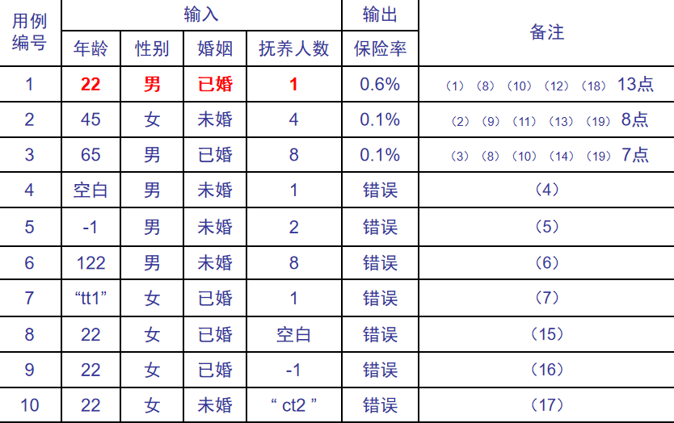

四、编写测试用例
package com.cn.lzh.utils;

import org.junit.jupiter.api.Assertions;
import org.junit.jupiter.params.ParameterizedTest;
import org.junit.jupiter.params.provider.CsvSource;

class PointUtilTest {

@ParameterizedTest(name = "num1={0}, num2={1},num3={2}, num4={3}")
@CsvSource(value = {
"-1, M, false, 2",
"122, M, false, 8",
"22, F, true, -1",
"22, 男, true, -1",
"22, 女, true, -1",
"22, 女, xxx, -1",
})
void testGetPoint(Integer age, char sex, Boolean marriageStatus,int people) {
Assertions.assertThrows(
AssertionError.class,
() -> PointUtil.getPoint(age, sex, marriageStatus, people));

}
}
package com.cn.lzh.utils;

import static org.junit.jupiter.api.Assertions.assertAll;
import static org.junit.jupiter.api.Assertions.assertEquals;
import static org.junit.jupiter.api.Assertions.assertThrows;

import com.cn.lzh.exceptions.PremiumRateException;
import org.junit.jupiter.api.Assertions;
import org.junit.jupiter.api.Test;
import org.junit.jupiter.params.ParameterizedTest;
import org.junit.jupiter.params.provider.CsvSource;

class PremiumRateUtilTest {

@ParameterizedTest(name = "num1={0}, num2={1},num3={2}, num4={3}, num5={4}")
@CsvSource(value={
"22, M, true, 1, 0.006",
"45, F, false, 4, 0.001",
"65, M, true, 8, 0.001",
})
void testGetPremiumRate(Integer age, char sex, Boolean marriageStatus,int people, double premiumRate) {
// 先获取点数
int points = PointUtil.getPoint(age, sex, marriageStatus, people);
Assertions.assertEquals(premiumRate, PremiumRateUtil.getPremiumRate(points));
}

// 无效输入测试用例
@Test
void testGetPremiumRateInvalidCases() {
Throwable throwable = assertThrows(PremiumRateException.class, () ->{
PremiumRateUtil.getPremiumRate(0);
PremiumRateUtil.getPremiumRate(-1);
});
assertAll(
() -> assertEquals("点数必须大于0",throwable.getMessage()),
() -> assertEquals("点数必须大于0",throwable.getMessage())
);
}
}

五、测试结果
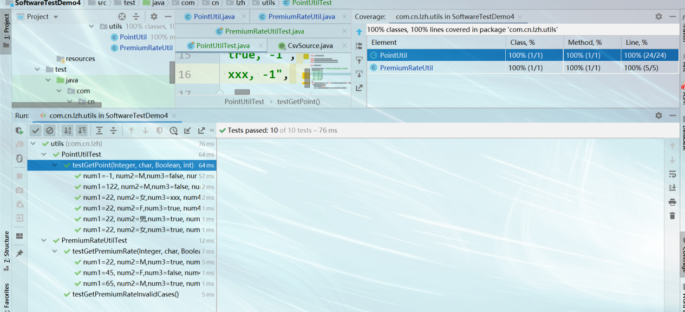

五、结论分析与体会
通过这次实验，我明白了Junit的优点，可以直观的判断数据的正确与否，避免了后面的数据出错，从而方便了程序员进行修改的麻烦性，而我在这次实验中也学到了此插件的方便性，练习了基本的编程能力，学习JUnit自动测试框架，掌握非参数化和参数化测试方法。

六、仓库地址
https://github.com/lzh-yi/SoftwareTest.git

